Звіт
Лабораторна робота 5
ТЕХНОЛОГІЇ ПРОГРАМУВАННЯ
Большаков Андрій MIT-31

Тема: створення акаунту aws налаштування контролю витрат
Мета: створити акаунт aws, налаштувати контроль витрат.
https://github.com/Utilka/univ_programming_technologies_proj
создали аккаунт
подлогинились
включаем оповещения
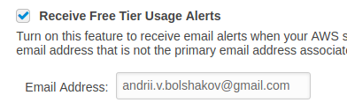
настраиваем бюджеты
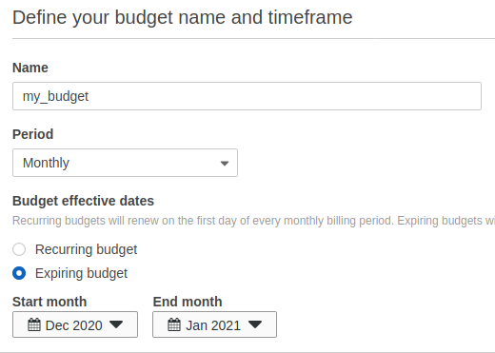

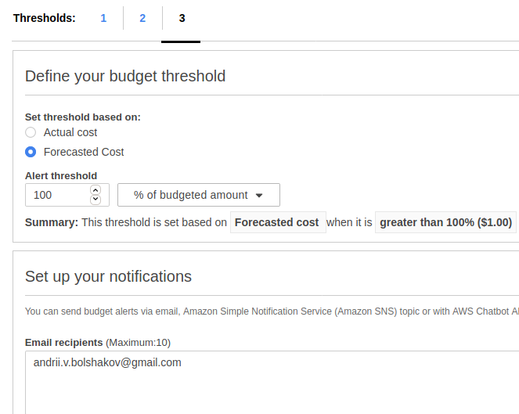
по итогу имеем вот
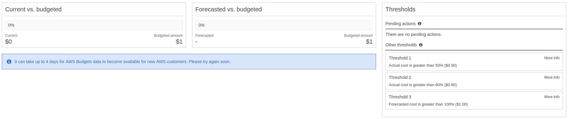

создаем EC2 инстансы
качаем туда курсач с гитхаба
делаем различие между страницами
запускаем вебхосты
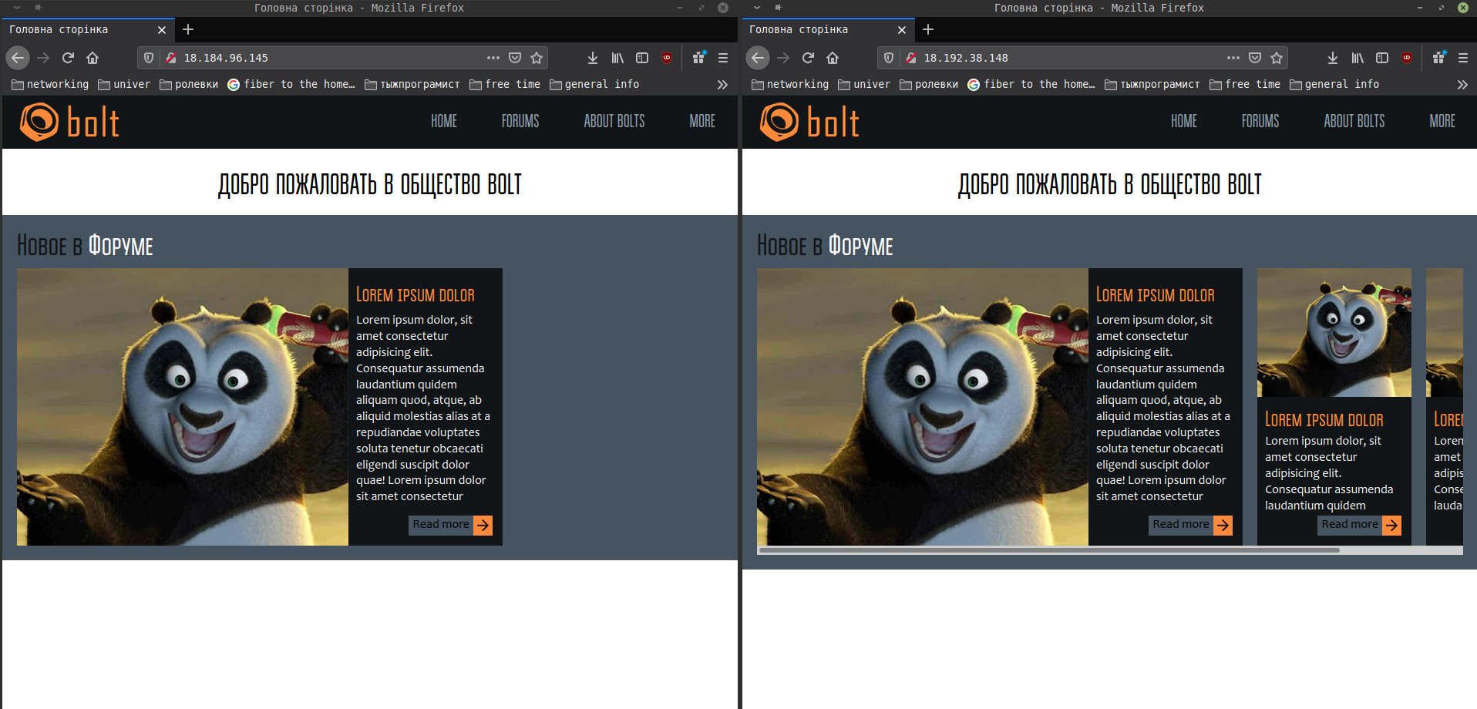
проверяем их работу, слева сеть в, справа сеть а
идем настраивать лоад балансер
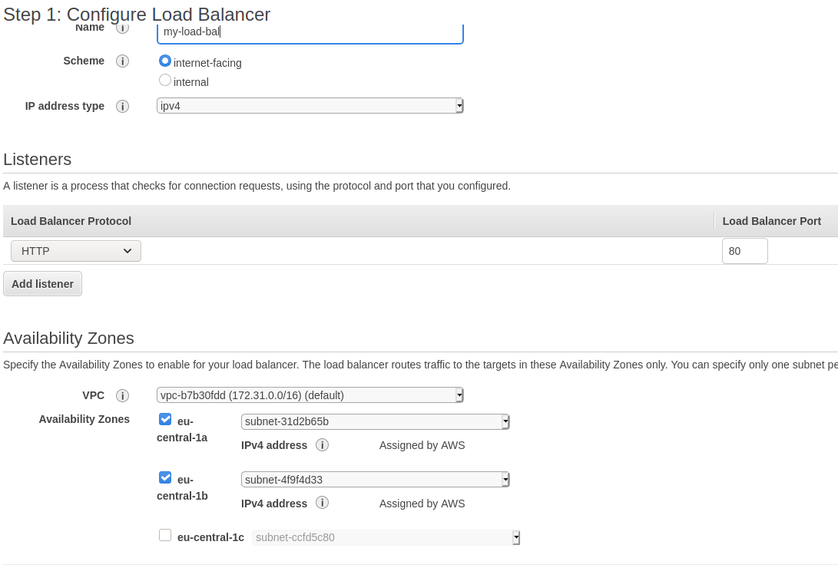
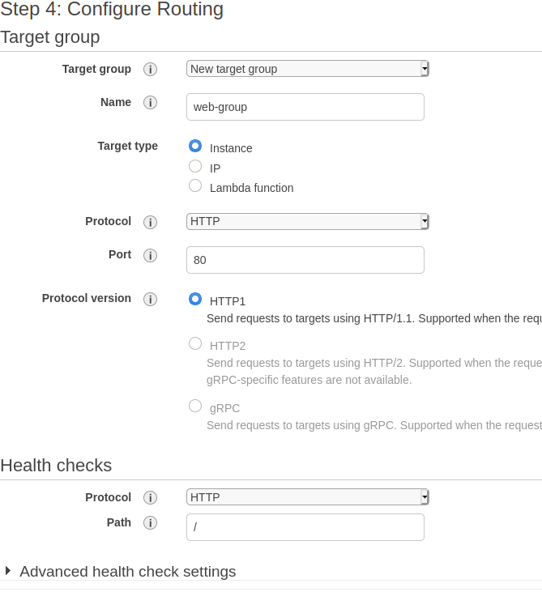
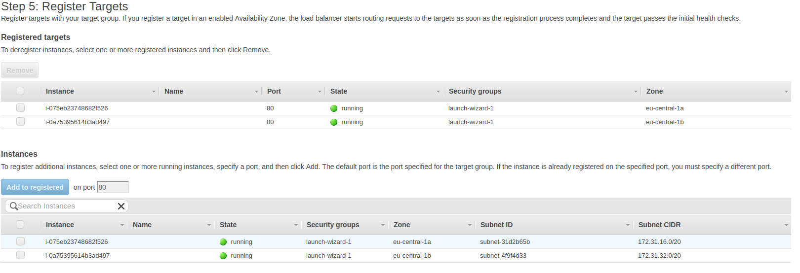

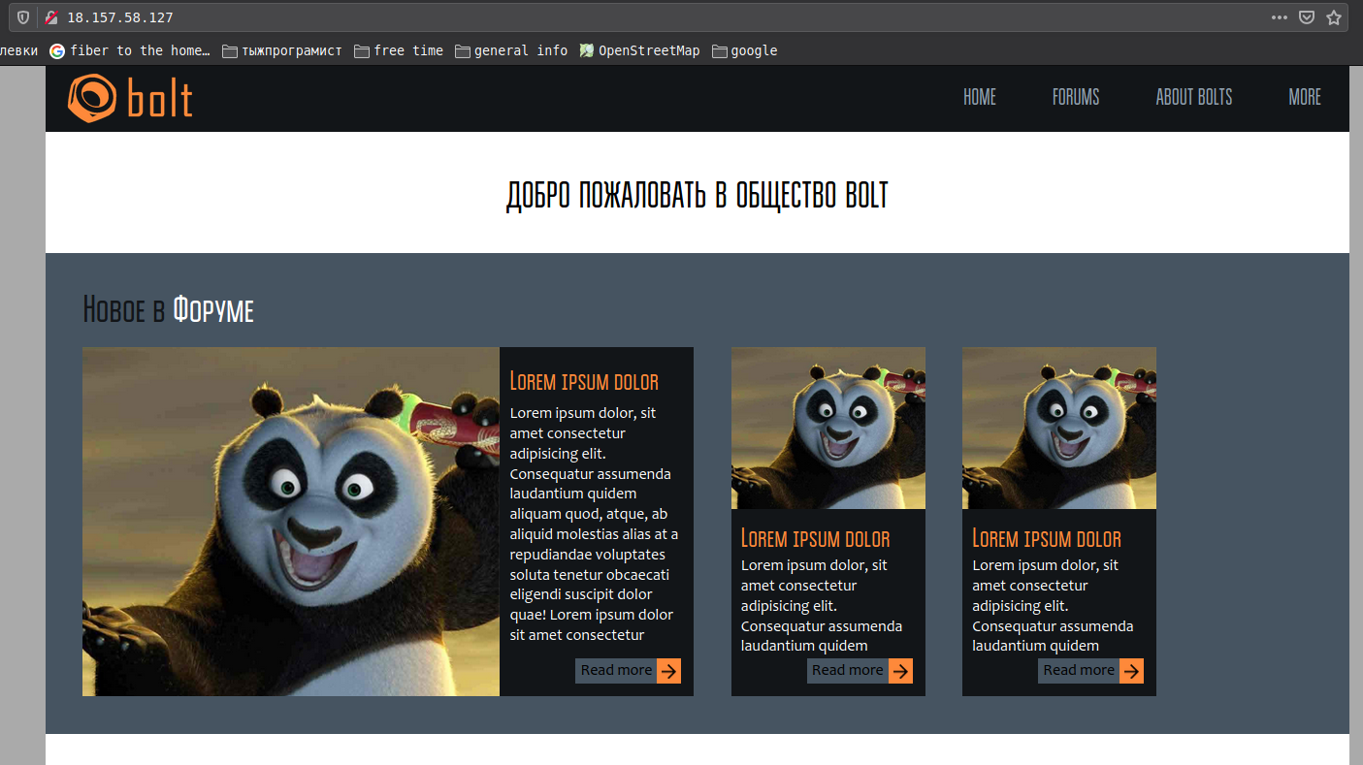
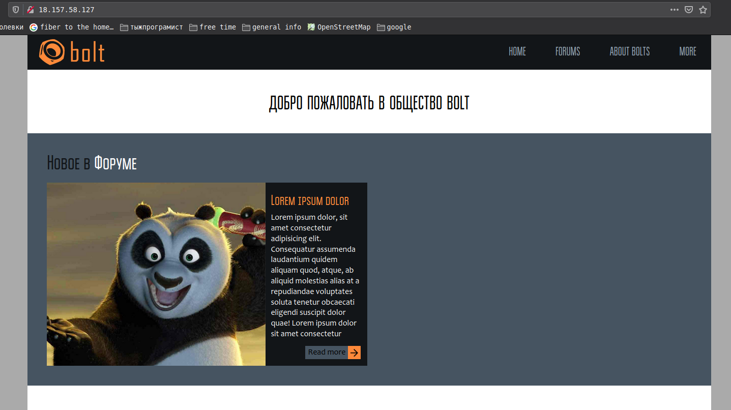
видим что лоад балансер работает
Выводы:
мы научились пользоватся aws

